Электрокапиллярный эффект в современной технологии
И.П.Иванов
Электрокапиллярность - очень простое и интересное явление, которое только начинает применяться в современной технике. В этой заметке рассказывается о некоторых устройствах на его основе.
Течение жидкостей в микроскопических (субмиллиметровых) системах играет важную роль как в природе (например, в функционировании живых организмов), так и в промышленности (вспомните хотя бы жидкокристаллические дисплеи и струйные принтеры). Часто это течение сопровождается разнообразными электрическими явлениями. Кроме того, современная технология, идя по пути миниатюризации, уже сейчас сталкивается с проблемой контроля и управления микротечениями жидкости. Причем контроль тоже желательно иметь электрический - ведь подавляющее большинство приборов функционирует за счет электропитания. В результате возникает интересная научно-инженерная проблема: создать прибор, в котором управление течением жидкости осуществлялось бы электрическими методами, попутно выяснив, как электростатические и электродинамические явления сказываются на течении проводящих жидкостей.
Одно из интересных решений этой проблемы базируется на явлении электрокапиллярности. Вкратце, электрокапиллярный эффект заключается в том, что внешнее электрическое поле изменяет поверхностное натяжение проводящей жидкости. Явление вполне понятное: ведь поверхностное натяжение и капиллярность обязаны своему существованию межмолекулярному (ван-дер-ваальсовому) взаимодействию, которое имеет электрическую природу. Это явление можно считать "жидким" аналогом пьезоэлектричества (явления, заключающегося в том, что механическая деформация некоторых кристаллов приводит к возникновению разности потенциалов и наоборот).
Электрокапиллярный эффект известен уже достаточно давно. В конце 19-го века его исследовал французский физик Габриэль Липпманн (лауреат Нобелевской премии по физике за 1908 год). Он выяснил, что на границе раздела двух проводящих жидкостей (например, ртути и серной кислоты) возникает двойной электрический слой, который влияет на коэффициент поверхностного натяжения границы раздела этих жидкостей. Прикладывая дополнительную разность потенциалов, можно изменять заряд, возникающий на границе раздела, а значит, и влиять на само поверхностное натяжение. Если теперь обе эти жидкости поместить в капилляр, то высота столбика более тяжелой жидкости будет зависеть от приложенной разности потенциалов. Другими словами, мы получим готовый прибор: капиллярный вольтметр.
В таком виде электрокапиллярный эффект используется и в наши дни. Например, на его основе работает электрокапиллярный модулятор [1], устройство, изменяющее количество отраженного света под действием напряжения (Рис.1). Устройство состоит из двух связанных отсеков, в которых находится капля ртути. Прикладывая напряжение, можно "перегонять" каплю из одного отсека в другой, изменяя тем самым диаметр ртутного зеркальца в верхнем отсеке и, следовательно, количество отраженного света. Предполагается, что такое устройство найдет себе применение в оптоэлектронике.
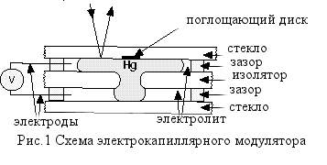
Совсем недавно была разработана и другая схема использования электрокапиллярности. В работе [2] описана схема установки, в которой микротечения жидкости возникают из-за двойного электрического слоя на границе жидкость-твердое тело (а не жидкость-жидкость). Принципиальная схема установки показана на Рис.2. В стенках капилляра, в котором находится электролит, вмонтированы электроды. Когда между электродами и проводящей жидкостью создается разность потенциалов, на электродах и на стенках капилляра возникает поверхностный заряд. Заряды притягиваются друг к другу, что приводит к усилению взаимодействия жидкости со стенками, то есть к эффективному усилению смачиваемости. Как следствие, изменяется высота столбика жидкости в капилляре.
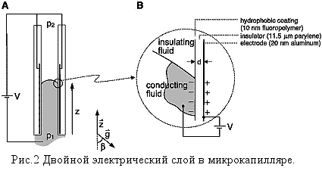
Нетрудно понять, что изменение высоты столбика будет квадратично зависеть от приложенного напряжения. В самом деле, дополнительная сила взаимодействия со стенками пропорциональна квадрату наведенного заряда, а заряд в свою очередь прямо пропорционален напряжению (зазор между жидкостью и электродом играет роль конденсатора!). Такая квадратичная зависимость и была отмечена в эксперименте. Для ориентировки, некоторые числа: в капилляре диаметром 0.35 мм напряжение в 100 В приводило к поднятию столбика жидкости примерно на 1 см. Важно еще и то, что жидкость поднималась достаточно быстро, за время порядка 0.1 сек.
В качестве примера возможного применения эффекта, ученые собрали матрицу из нескольких капилляров (рис.3). Под действием приложенного напряжения, столбик жидкости подскакивал в избранном капилляре. Таким образом, перед нами - электрокапиллярный переключатель субмиллиметровых размеров. Авторы работы приводят несколько направлений прикладной физики и химии, где похожие устройства оказались бы крайне полезными.
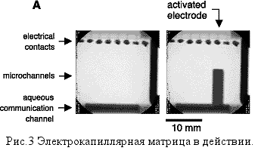
Список литературы
[1] http://www.laurin.com/datacenter/dictionary/cd/de/elecmodu.htm - электрокапиллярный модулятор.
[2] M. Prins, W. Welters, J.Weekamp, Science, 291 (2001) 277.

